ДЕНЬ САМОУПРАВЛЕНИЯ

В словаре С. И. Ожегова слово «самоуправление» - это форма организации работы, при которой самостоятельно решаются вопросы внутреннего управления. Звучит слишком сложно, я согласна, позволь мне объяснить тебе. Сегодня ты и, в общем, вы все главные. Но, знаешь, последнее предложение относится к тебе, только если ты старшеклассник. Да, жизнь бывает несправедлива, но когда-нибудь наступит и твоя очередь быть «главным», можешь не сомневаться.
Мы готовились к этому дню. Школа у нас дружная, поэтому лень – единственное, что мешало нам. Все ученики из десятого и одиннадцатого класса были задействованы в этом мероприятии, и нам даже пришлось попросить помощи у девятых классов, поскольку нас не хватило. В этот день каждый из старшеклассников может почувствовать себя взрослым. Ведь во взрослой жизни всем нам понадобится умение самим принимать решение и учить жизни кого-то кроме того гоблина в зеркале. Наверное…
Но эта традиция существовала не всегда. По словам Ореховой Татьяны Петровны, нашего завуча по воспитательной работе, в её школьные годы на день учителя ученики, причём каждый класс, дарили цветы своим учителям, а также читали стихи. «Я думаю, если бы и у нас был подобный праздник, по типу дня самоуправления, - добавляет она, - мы бы с удовольствием приняли бы в нём участие.» Также Татьяна Петровна поздравляет всех учителей с проффесиональным праздником и желает, чтобы и учителя и ученики были достойны друг друга. […]
Пользуясь магией вне Хогвартса, моя подру… ой, простите, наш «завуч по учебной работе», Мошой Виктория Юрьевна составила нам расписание. Мне кажется, тебе стоит сказать ей «спасибо» за такое замечательное количество уроков в расписании.
Будем надеяться, что день пройдёт просто невероятно.

НАЧАЛО ЗАНЯТИЙ

Вчера вечером, редактируя свою статью, я представляла, что я напишу про то, как, походя к школе, я увижу стекающуюся толпу школьников разных возрастов, о чём-то шепчущихся и смеющихся, с букетами цветов, с букетами, которые придадут чёрно-белой массе красок, и про то, как красиво солнечный свет будет проходить сквозь падающие листья. Сегодня? А что сегодня? Сегодня утром, подходя к школе, я смотрела на множество школьников, несущих яркие букеты своим учителям, о чём-то болтающих, но почему-то без улыбок. Но их можно понять, не выспались бедные. Видать, всю ночь учили уроки. Я угадала? Надеюсь, ваше лёгкое чувство усталости и недосыпа, не помешают вам вовремя добраться до кабинетов. Кстати, я и сама сейчас туда направлюсь, и узнаю, как дела у моих дру… то есть у наших «учителей».
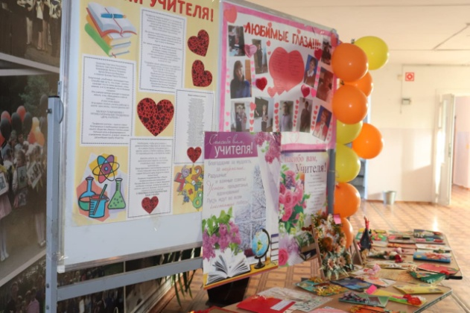
Время 7:53, я сижу в актовом зале и набираю текст. Из коридора доносятся голоса старшеклассников, поздравляющих учителей. У кого из «учителей» положительный настрой перед праздником, а кто-то волнуется. Благодаря поздравлениям, у всех учителей школы на лице красуется счастливая улыбка.
Восемь утра. Раздался звонок на урок. Все «учителя» и ученики потянулись к своим убежищам на ближайшие 40 минут. Пользуясь своим положением, я схожу к ним на уроки и задам пару вопросов.
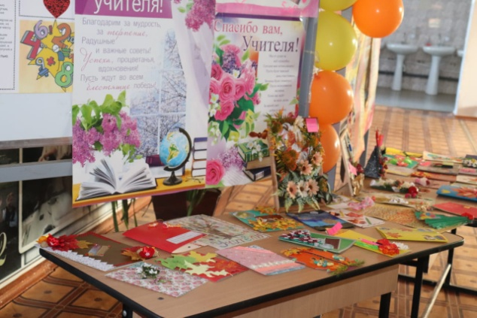
ВОПРОСЫ «УЧИТЕЛЯМ»

Я вместе с Зеленским Данилом прошлась по кабинетам и задала несколько вопросов. Вчера вечером я составила 10 вопросов, которые задам тем, в чей кабинет зайду. Наши «учителя» должны были выбрать несколько чисел, которые соответствовали номерам вопросов, от одного до десяти. Вот, что у нас получилось.
Учитель английского, Ляшенко Анжелика Алексеевна
- Нравится ли тебе класс, в котором ты преподаёшь на данный момент?
- Ну, как тебе сказать, - сказала она, оторвавшись от учебника, - so so… (англ. «так себе»)
- Не появлялось ли странного желания поставить кучу двоек в журнал?
- Пока нет, но урок ведь только начался
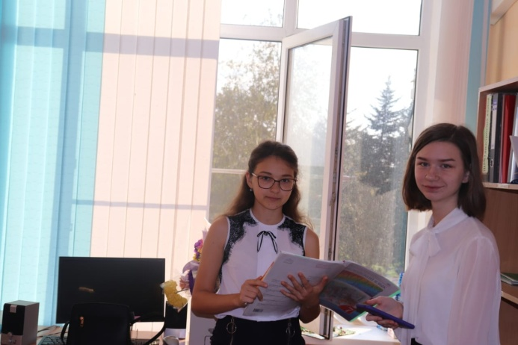
Учитель химии, Вервыкишка Мария Романовна
- Почему ты выбрала преподавать именно этот предмет?
- Потому что он мне нравится
- Как ты думаешь, детям нравится, как ты проводишь урок?
На этом моменте все дети крикнули слово «нет». Как вы думаете, что это значит на детском? Может, они хотели сказать, что Маша – лучший учитель на свете? Я более, чем уверена, что это так.
Учитель физкультуры, Субботин Александр Витальевич
- Как ты себя чувствуешь, когда понимаешь, что управляешь целым классом?
- Я чувствую себя великим и… могущественным что ли.
- После всего того, что случилось на первом уроке, хочешь ли ты стать учителем в будущем?
- Как бы то ни было странно, да
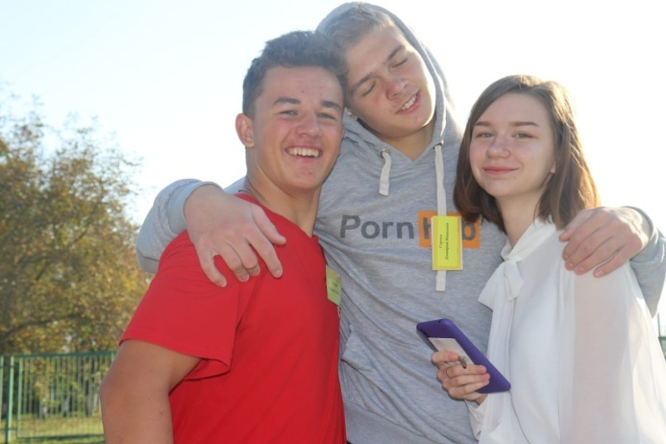
Учитель истории, Бакаев Михаил Сергеевич
- Как ты думаешь, детям нравится, как ты ведёшь урок?
На этот раз дети сказали по-русски, что учитель им нравится.
- Как ты себя чувствуешь, когда понимаешь, что управляешь целым классом?
- Нормально
